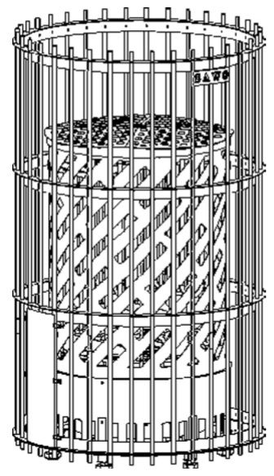

РУКОВОДСТВО ПО

ЭКСПЛУАТАЦИИ

ПЕЧЬ ORION

ORN-90NS | ORN-105NS | ORN-120NS

Поздравляем с приобретением каменки для сауны SAWO! Пожалуйста,
внимательно ознакомьтесь с руководством перед ее использованием.

ЭЛЕКТРИЧЕСКАЯ ПЕЧЬ ДЛЯ САУНЫ

Не предназначена для использования в США, Канаде и Мексике.

РУССКИЙ

СОДЕРЖАНИЕ

Техника безопасности 3
Для пользователей 3
Для технических специалистов 4
Установка печи 5
Электрическая схема 8
Расположение датчиков (для моделей NS) 10
Камни для печи 11
Загрузка камней в печь 11
Прогрев сауны 12
Вентиляция 13
Изоляция 13
Техническое обслуживание сауны 14
Диагностика 15
Технические характеристики 16
Запчасти 17

ПРОЧТИТЕ РУКОВОДСТВО И ОЗНАКОМЬТЕСЬ С  ВАЖНЫМИ УКАЗАНИЯМИ |  | НЕ НАКРЫВАЙТЕ ПЕЧЬ – ЭТО МОЖЕТ ПРИВЕСТИ К ВОЗГОРАНИЮ

РУССКИЙ
2

РУССКИЙ
3

ТЕХНИКА БЕЗОПАСНОСТИ
Перед использованием сауны и при установке печи ознакомьтесь с данными мерами безопасности.

Для пользователей

- Данное оборудование не предназначено для использования людьми (включая детей) с недостаточным опытом или с ограниченными физическими или умственными способностями, кроме как под строгим надзором со стороны более опытных пользователей.
- Чистка и обслуживание оборудования не должны выполняться детьми без контроля взрослых.
- Детям ни при каких обстоятельствах не разрешается играть с оборудованием.
- Не используйте печь в качестве гриля.
- Не кладите на электрическую печь деревянные предметы.
- Не накрывайте печь. Это может привести к пожару.
- Не используйте печь в качестве сушилки для белья. Это может привести к пожару.
- Никогда не садитесь на печь. Она нагревается до очень высоких температур, и вы можете получить сильный ожог.
- Не используйте морскую или хлорированную воду (например, из плавательного бассейна или джакузи). Из-за этого печь может выйти из строя.
- После установки новой печи включите ее на 30 минут. На это время покиньте сауну. См. стр. 12.
- Перед включением режима с предварительно установленным таймером или режима дистанционного управления убедитесь, что на печи отсутствуют воспламеняющиеся предметы.

Для технических специалистов

- Работы по электромонтажу и ремонту должны выполняться квалифицированным электриком.
- При установке печи соблюдайте рекомендации по минимальным безопасным расстояниям (см. стр. 6).
- Электронный датчик и электронная нагревательная система должны располагаться таким образом, чтобы входящие потоки воздуха их не задевали. При использовании выносного пульта блок и панель управления должны быть установлены снаружи сауны.
- Если печь используется для общественных саун или таких, которые могут включаться с помощью выносной системы дистанционного управления, дверь сауны должна быть оборудована механизмом блокировки, чтобы при включении режима готовности к дистанционному управлению он отключался при открывании двери.
- Следуйте рекомендациям относительно объемов сауны (см. стр. 16).
РУССКИЙ
4
- Следуйте рекомендациям по вентиляции сауны (см. стр. 13).

5
РУССКИЙ

УСТАНОВКА ПЕЧИ
Печь можно установить в любом месте сауны, однако в целях безопасности и удобства необходимо соблюдать указанные ниже минимально допустимые расстояния (см. стр. 6). Соблюдайте требования, указанные в таблице технических характеристик (см. стр. 16) для объема вашей сауны. Не устанавливайте печь в нише пола или стены. Если нет особых указаний по установке двойной печи, установка более одной каменки не допускается. Во многих странах действует закон, согласно которому печи должны быть прикручены к полу.
Рис. 1
ВНИМАНИЕ!
Перед установкой печи вытащите из нагревательных элементов весь картон – он предназначен для защиты исключительно при транспортировке.
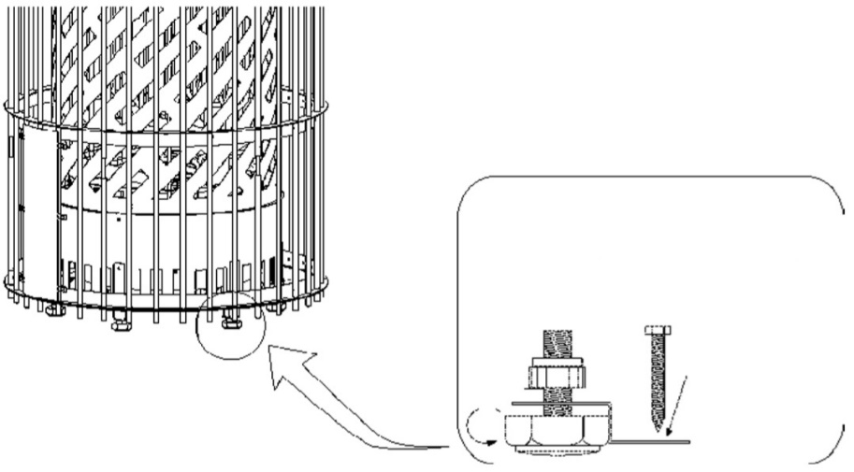
ВНИМАНИЕ!
Данные о максимальной мощности указаны в руководстве для пульта управления. Проверьте ее — возможно, требуется дополнительный блок мощности.

Для предотвращения случайного перемещения печи ее следует привинтить прямо к полу.

Печка нагревается до очень высоких температур. Чтобы избежать случайного контакта с каменкой, рекомендуется установить ограждение.
Необходимо использовать кабель типа HO7RN-F или его аналог. В целях обеспечения безопасной и надежной эксплуатации установка должна выполняться квалифицированным электриком. Неправильное подключение может вызвать удар током или пожар. См. электрическую схему (стр. 8).

Рис. 2 Минимальные безопасные расстояния (мм)
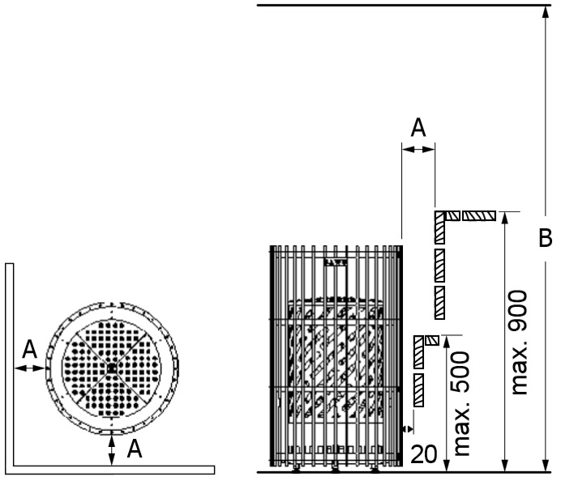

Макс. 900
Макс. 500

6
 | A | B
ORN-90NS | 130 | 1900
ORN105NS | 135 | 1900
ORN-120NS | 140 | 2100
РУССКИЙ

Подключите источник питания к нижней части фиксатора нагревательных элементов. Для удобства техобслуживания оставьте провод длиной не менее 3 метров. Сверните провода в донной части и установите фиксатор нагревательных элементов. Соберите печь по схеме ниже.

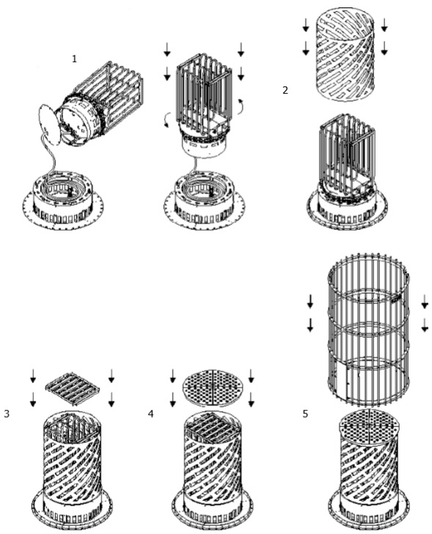
Рис. 3
Фиксатор нагревательных элементов

См. подробнее в
технической схеме.
Изолирующая вставка

Донная часть

РУССКИЙ
Рама
7
ВНИМАНИЕ!
Провода в комплектацию не входят.
Водозащитный барьер
Дистанционирующая
вставка
ЭЛЕКТРИЧЕСКАЯ СХЕМА
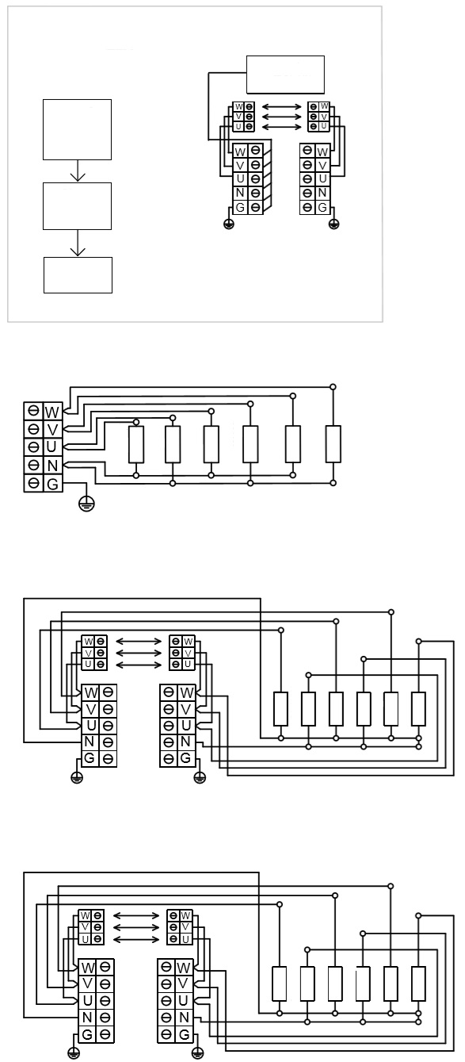
8
РУССКИЙ
Пульт управления
СИСТЕМА НАГРЕВА
Пульт управления
РАСПРЕДЕЛЕ-
НИЕ ПИТАНИЯ 400 В 3N~
50/60 Гц
2 кВт H1

2 кВт H2

2 кВт H3

2 кВт H4

2 кВт H5

2 кВт H6

КЛЕММА
ПУЛЬТ УПРАВЛЕНИЯ ДЛЯ САУНЫ
2 кВт H1

1.5 кВт H2

2 кВт H3

1.5 кВт H4

2 кВт H5

1.5 кВт H6
12,0 кВт
400V 3N~ 50/60Hz
КЛЕММА 1
6,0 кВт
КЛЕММА 2
4.5 кВт
КЛЕММА 2
6,0 кВт
КЛЕММА 1
6,0 кВт
1.5 кВт H1

1.5 кВт H2

1.5 кВт H3

1.5 кВт H4

1.5 кВт H5

1.5 кВт H6
10,5 кВт
400V 3N~ 50/60Hz

КЛЕММА 1
9,0 кВт
9,0 кВт
400V 3N~ 50/60Hz
ORN-120NS
ORN-105NS
ORN-90NS
КЛЕММА 1 КЛЕММА 2
6 кВт 4.5 кВт
6 кВт 6 кВт
SAV-105NS
SAV-120NS
ПУЛЬТ УПРАВЛЕНИЯ ДЛЯ САУНЫ

ВНИМАНИЕ!
Для кабелей длиной более 2 м необходимо определить поперечное сечение кабеля по стандарту VDE 0100, соответствующее EVU.

МОДЕЛЬ | КЛЕММА 1  (кВт) | КЛЕММА 2  (кВт) | КЛЕММА 1 & 2
ORN-90NS | 9
ORN-105NS | 6 | 4,5 | 10,5
ORN-120NS | 6 | 6 | 12

РУССКИЙ

Характеристики пульта
ВНИМАНИЕ!
Клемма 1 должна использоваться для основного пульта управления.
Клемма 2 должна использоваться для дополнительного блока мощности.

Тип | Мощность (Макс.) | Напряжение | Сила тока
Пульт управления Innova, 15 кВт | 15 киловатт | 400 В | 21.5 Ампер
Пульт управления Saunova 2.0, 9 кВт | 9 киловатт | 400 В  3 фазы | 16 Ампер

Нагревательные элементы

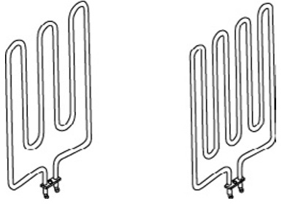

SAV150 SAV200
9

РАСПОЛОЖЕНИЕ ДАТЧИКОВ (В МОДЕЛЯХ NS)
ВНИМАНИЕ!
При использовании выносного пульта управления датчик температуры с предохранителем (который предотвращает перегрев печи) всегда должен устанавливаться на потолке непосредственно над центром печи, даже если в руководстве по эксплуатации пульта управления указано иное. Установка датчика на стене над печью может привести к ее перегреву. Не устанавливайте датчик температуры с предохранителем на расстоянии менее 1 метра от вентиляционных решеток. Не размещайте датчики на расстоянии менее 1 м от ненаправленного вентиляционного отверстия или менее 0,5 м от вент. отверстия, направленного в противоположную от датчика сторону.

180°

Направленный
поток воздуха
360°

Ненаправленный
поток воздуха
Датчик
Мин. 1000 мм

Датчик
Мин. 500 мм

Рис. 4
ВЕНТИЛЯЦИОННОЕ ОТВЕРСТИЕ
ТЕМПЕРАТУРНЫЙ
ДАТЧИК TS1 НА ПОТОЛКЕ
ВЕНТИЛЯЦИЯ
Вид сверху
Вид сбоку

Мин. 1000 мм

ПОТОЛОК
ПОЛОЖЕНИЕ
ДАТЧИКА
ПОЛ
См. схему вентиляционных отверстий

Датчик
РУССКИЙ
10
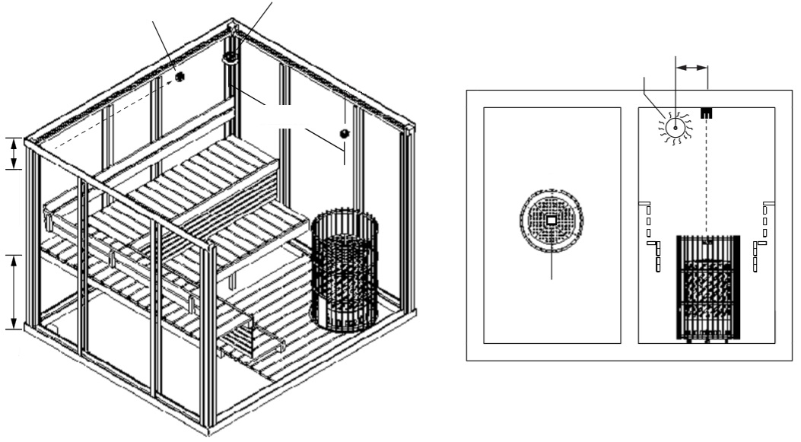
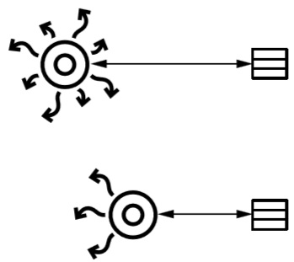
Установка впускных вентиляционных отверстий
ДАТЧИК 2
(дополнительный)
Мин. 1300 мм Мин. 300 мм

11
РУССКИЙ
КАМНИ ДЛЯ ПЕЧИ
Загружаемые в печь камни должны сохранять достаточно тепла для эффективного испарения попадающей на них воды и поддержания необходимой влажности в сауне. Замена камней производится раз в год или после 500 часов эксплуатации (в зависимости от того, какое условие наступает раньше). Мелкие осколки, отколовшиеся от камней, необходимо удалять и заменять новыми, как указано в руководстве. При загрузке камней рекомендуется надеть защитные перчатки для предотвращения порезов. Необходимое количество камней указано в таблице технических характеристик на стр. 16 настоящего руководства.

ВНИМАНИЕ! Никогда не используйте печь без камней – это может привести к пожару. Используйте только камни, рекомендованные SAWO. Использование других камней может повредить нагревательные элементы и лишить вас гарантии на печь. Не используйте керамические или другие искусственные камни!

ЗАГРУЗКА КАМНЕЙ В ПЕЧЬ
Рекомендуется промыть все камни перед загрузкой их в печь для удаления пыли и загрязнений, которые могут вызвать неприятные запахи при первых использованиях печи.
Загрузите камни в пространство по бокам вокруг изолирующей вставки до самого верха. Не загружайте слишком крупные камни, для размещения которых приходится применить силу. Не загружайте в печь маленькие камни и осколки диаметром менее 35 мм, поскольку они могут блокировать циркуляцию воздуха и привести к перегреву нагревательных элементов, а также к их возможному выходу из строя. Удалить камень можно через отверстие в нижней части печи, вытащив стержень. См. схему ниже.

ВНИМАНИЕ! Поломка нагревательного элемента в связи с перегревом, вызванным использованием камней, не предназначенных для печи, или в связи с неправильной загрузкой камней, не является гарантийным случаем.
Перед загрузкой камней электрик должен проверить работу печи.
Проверку можно выполнить путем включения печи на короткое время без камней, чтобы убедиться, что все нагревательные элементы нагреваются.

Рис. 5
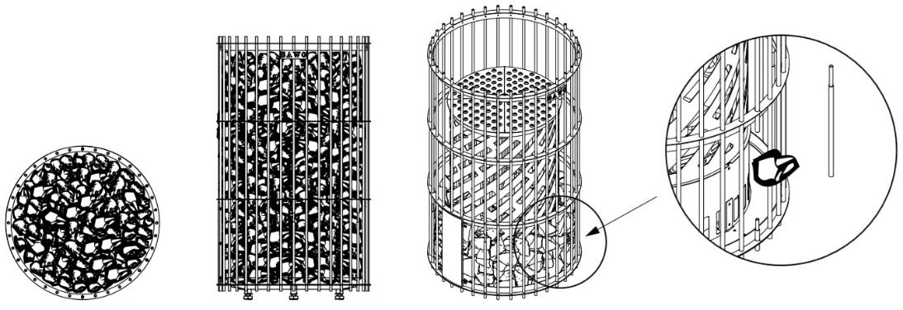
ВНИМАНИЕ!
Не загружайте
керамические камни!

Камни Kivi

13

ПРОГРЕВ САУНЫ
ВНИМАНИЕ!
При первом включении печи может возникнуть дым и неприятный запах. На нагревательных элементах новой печи остаются следы технологических материалов, используемых при производстве. Эти материалы испаряются при первом нагреве каменки. При этом может возникать дымка и неприятный запах. Вдыхание этих паров может быть опасным для здоровья.
При прогреве печи в первый раз или после замены нагревательных элементов выполните следующие шаги, которые помогут избежать возможный вред от возникающего запаха или дыма:
1. Выберите на пульте управления максимальную температуру нагрева.
2. Включите печь на полчаса. НЕ оставайтесь в сауне в это время.
3. Дайте сауне хорошо проветриться после первого нагрева печи.
4. При отсутствии запаха или дыма при следующем нагревании можно начинать пользоваться сауной. Если запах или дым все еще продолжают выделяться, немедленно покиньте сауну и повторите процедуру, после чего проветрите помещение.
Перед включением печи всегда проверяйте, чтобы рядом с печью (в пределах безопасных расстояний) или на ней не находились воспламеняющиеся предметы. Убедитесь, что сауна достаточно вентилируется. При правильно выбранной мощности печь нагревает сауну до нужной температуры примерно за один час (см. стр. 16). Температура в сауне должна быть в диапазоне от +60 °C до +90 °C. Температура зависит от индивидуальных предпочтений, модели печи, размеров сауны, вентиляции. Чрезмерно мощная печь прогреет сауну слишком быстро, и камни не успеют нагреться. В этом случае вода вместо испарения будет просто стекать с камней вниз. Если выбранная мощность печи слишком мала, время нагрева сауны значительно увеличится.

РУССКИЙ
12

13
РУССКИЙ

ВЕНТИЛЯЦИЯ

Чтобы сауна оказывала успокаивающее воздействие, в ней должно обеспечиваться достаточное смешение горячего и холодного воздуха. Помимо этого, вентиляция обеспечивает перемещение воздуха вокруг печи и перенос тепла по всему пространству сауны. Расположение впускных и выпускных вентиляционных отверстий может изменяться в зависимости от конструкции сауны или предпочтений владельца.

Входное вентиляционное отверстие можно расположить на стене непосредственно под печью (Рис. А). Если используется механическая система вентиляции, входное отверстие можно расположить не менее чем на 60 см выше печи (Рис. В) или на потолке над печью (Рис. С). Таким образом, тяжелый холодный воздух, поступающий в сауну, будет смешиваться с легким горячим воздухом из печи, облегчая дыхание. Диаметр входного и выходного вентиляционных отверстий должен составлять 10 см.

Выходное вентиляционное отверстие располагается по диагонали к входному. Для нормального поступления свежего воздуха выходное вентиляционное отверстие рекомендуется располагать как можно дальше от входного. Например, ближе к полу, в трубе, идущей от пола до вентиляционного отверстия на потолке сауны, или под дверью в ванную. В последнем случае минимальный зазор под дверью должен быть 5 см, а также рекомендуется механическая вентиляция ванной комнаты. Диаметр выходного отверстия должен быть в два раза больше входного.

ИЗОЛЯЦИЯ

Очень важно предусмотреть правильную изоляцию стен, потолка и двери сауны. Один квадратный метр неизолированной поверхности увеличивает условный кубический объем сауны, используемый для определения мощности печи, на 1,2 м³. См. стр. 16 (Технические характеристики).

Обеспечьте надлежащую изоляцию сауны. Она необходима, чтобы предотвратить попадание влаги в другие помещения или в конструкции стен. Гидроизоляция должна быть размещена между теплоизоляцией и панелями.

Тепло- и гидроизоляция укладываются от внешней стороны к внутренней:
- Рекомендуемая минимальная толщина слоя теплоизоляционного материала стен – 50 мм, потолка – 100 мм.
- В качестве пароизоляции допускается использование картонной или алюминиевой подложки, которая укладывается поверх изоляции фольгой внутрь.
- Зазор между пароизоляцией и внутренней обшивкой должен быть не менее 20 мм. Чтобы влага не скапливалась под обшивкой, оставьте зазор между стенной обшивкой и потолком.

Рис. 6

A В C

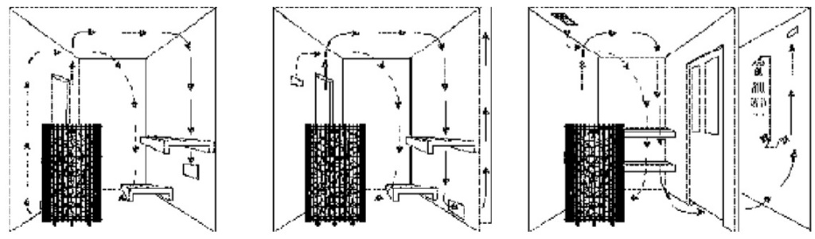

14
РУССКИЙ

ТЕХНИЧЕСКОЕ ОБСЛУЖИВАНИЕ САУНЫ

ПОСЛЕ КАЖДОГО ПОСЕЩЕНИЯ САУНЫ:

- Для поддержания чистоты полков рекомендуется стелить на них полотенца.
- После посещения сауны оставьте печь включенной еще на 30 минут – так сауна высохнет быстрее. Затем откройте вентиляционные отверстия или дверь сауны.
- Вылейте воду из ведра.

КАК МИНИМУМ 1-4 РАЗА В ГОД:
- Вынимайте печные камни. Очищайте дно печи от каменной крошки и пыли. Проверяйте камни и заменяйте треснутые на новые.
- Проверяйте нагревательные элементы. Заменяйте их, если они погнуты или покрыты трещинами. Заменять следует все элементы, а не только один.
- Протирайте поверхности печи теплой водой и бытовыми моющими средствами. Используйте мягкую щетку. Промывайте полки, потолок, пол и стены сауны. Не используйте моющие средства, в составе которых есть аммиак или хлор. Ополаскивайте поверхности холодной водой и хорошо проветривайте сауну. При необходимости наносите на деревянные поверхности защитное масло. Перед этим внимательно читайте инструкцию на упаковке защитного масла.
- Если после мытья полки остались грязными, потрите их наждачной бумагой. Нанесите на полки защитное масло для древесины. Не нагревайте сауну сразу после мытья.
- Если на крышке печи появился известковый налет или другие пятна, протрите ее мягким мыльным раствором. Для удаления пятен можно также использовать декальцинирующий раствор SAWO (средство для удаления накипи). После мытья печь должна просохнуть.
- Протирайте стеклянные поверхности с помощью средств для мытья окон или посуды. После тщательного ополаскивания водой протрите их насухо резиновым скребком или тряпкой.
- Проверяйте винты (в дверях, полках, поручнях). При необходимости подтягивайте их.
- Прочищайте слив в полу.

РУССКИЙ
15

ДИАГНОСТИКА

Если каменка не нагревается или сауна прогревается медленно:
МОДЕЛИ NS И NI:
- Пульт управления включен?
- Заданная температура превышает фактическую температуру в сауне?
- Включен ли главный переключатель? В моделях NI главный переключатель находится внизу печки, в моделях NS – на блоке мощности.
- Предохранители на щитке включены и не повреждены? Если они повреждены, установите причину неполадок до включения печи.
- Все ли нагревательные элементы накаляются до красноты при включенной печи?
- Достаточно ли мощности печи для объема сауны? (См. стр. 16)
- Правильно ли камни размещены в каменке? Достаточно ли пространства для циркуляции воздуха? Камни в хорошем состоянии? Если камни лежат неплотно, сауна будет нагреваться быстрее.
- Достаточно ли пространства в сауне для циркуляции воздуха? (См. стр. 13).

ЕСЛИ ПОВЕРХНОСТИ ВОКРУГ ПЕЧКИ ПОТЕМНЕЛИ:
- Соблюдены ли безопасные расстояния при установке печи? (См. стр. 6)
- Правильно ли уложены камни? Достаточно ли между ними пространства для циркуляции воздуха? Если циркуляция воздуха затруднена, конструкции вокруг печи могут перегреться.
- Видны ли из-за камней нагревательные элементы? При необходимости перераспределите камни.
- Если причину обнаружить не удалось, обратитесь к продавцу.

ТЕХНИЧЕСКИЕ ХАРАКТЕРИСТИКИ
МОДЕЛЬ  ПЕЧИ | кВт | НАГРЕВАТЕЛЬНЫЕ ЭЛЕМЕНТЫ |  | ОБЪЕМ САУНЫ  (м³) |  | ПИТАЮЩЕЕ  НАПРЯЖЕНИЕ | РАЗМЕР ПЕЧИ  (мм) |  |  | КАЛИБР  ПРОВОДА (мм²) |  |  | ЗАГРУЗКА КАМНЕЙ  (кг) | ПУЛЬТ УПРАВЛЕНИЯ | ПРЕДОХРАНИТЕЛЬ  (АМП.)
 |  |  |  |  |  |  |  |  |  | Клемма 1 | Клемма 2 | Клемма  1 И 2
 |  | кВт | АРТИКУЛ | МИН. | МАКС. |  | ШИРИНА | ГЛУБИНА | ВЫСОТА
ORN-90NS | 9,0 | 6 х 1,5 | SAV 150 | 8 | 14 | 400V 3N~ | 580 | 580 | 980 | 5 х 2,5 |  |  | 60 |  | 3 х 16
 |  |  |  |  |  |  |  |  |  |  |  |  |  | выносной
ORN-105NS | 10,5 | 3 х 1,5 | SAV 150 | 9 | 15 | 400V 3N~ | 580 | 580 | 980 | 5 х 1,5 | 5 х 1,5 | 5 х 2,5 | 60 |  | 3 х 10 | 3 х 10 | 3 х 16
 |  | 3 х 2,0 | SAV 200 |  |  |  |  |  |  |  |  |  |  | выносной
ORN-120NS | 12,5 | 3 х 2,0 | SAV 200 | 10 | 18 | 400V 3N~ | 580 | 580 | 980 | 5 х 1,5 | 5 х 1,5 | 5 х 4,0 | 60 |  | 3 х 10 | 3 х 10 | 3 х 20
 |  | 3 х 2,0 | SAV 200 |  |  |  |  |  |  |  |  |  |  | выносной

16
РУССКИЙ

ЗАПЧАСТИ ДЛЯ ПЕЧИ:

1. Нагревательные элементы | 8. Дистанционирующая вставка
2. Замок нагревательных элементов с уплотняющим кольцом, винтом и шайбой | 9. Изолирующая вставка  10. Фиксатор нагревательных элементов
3. Фиксатор для кабеля | 11. Комплект проводов
4. Клеммные колодки | 12. Рама
5. Регулировочный болт | 13. Донная часть
6. Уплотняющее кольцо | 14. Вынимаемый стержень
7. Водозащитный экран
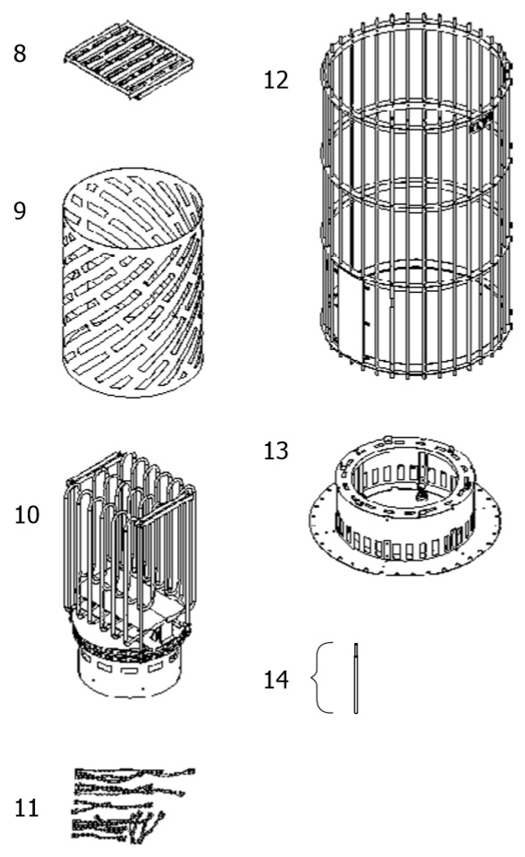
HP41-009
HP03-004
HP01-066
HP04-007
HP01-022-B1
HP03-022
HP01-008
HP03-002 SAV150 1,5 кВт
HP03-003 SAV200 2,0 кВт
РУССКИЙ
17
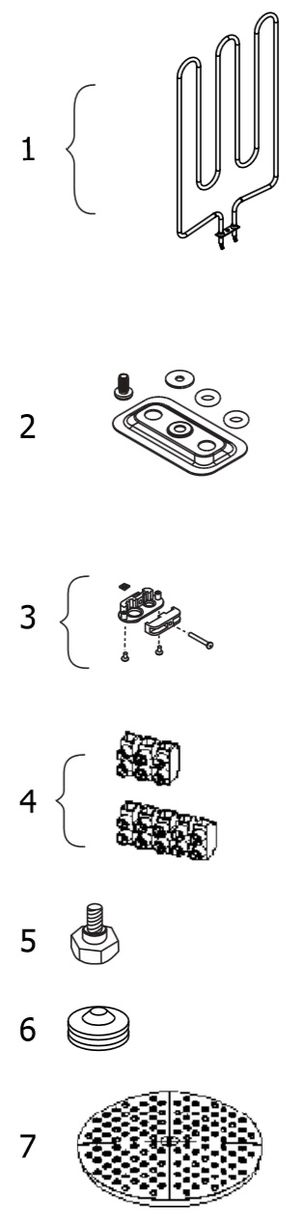

ORN_ML_3P_FiEn0319
Возможно внесение изменений
без уведомления.

www.sawo.com | info@sawo.com

